Приложение 1 к Техническому заданию
на поставку и ввод в эксплуатацию комплекса оборудования для магнитопорошкового контроля
Деталь № 1

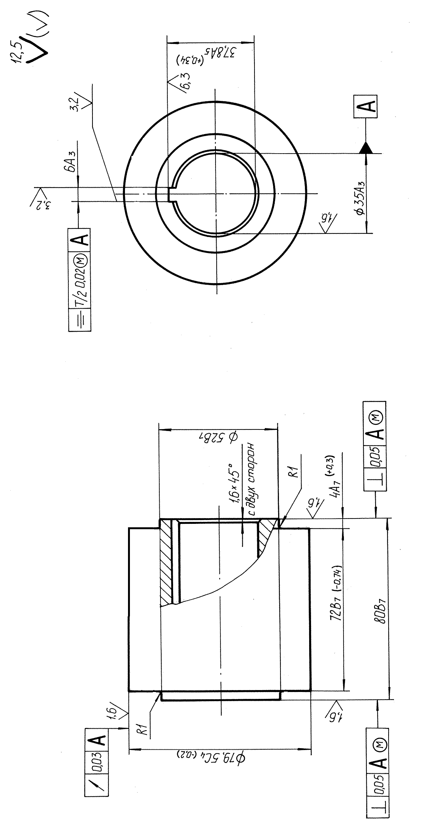

Деталь № 2

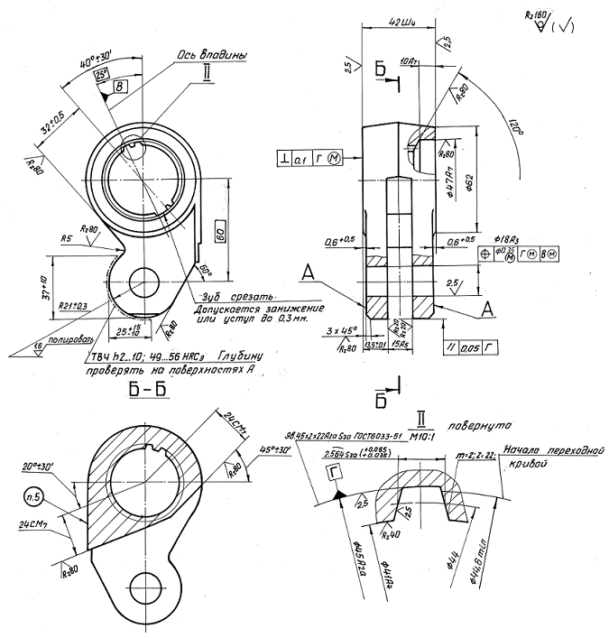

Деталь № 3

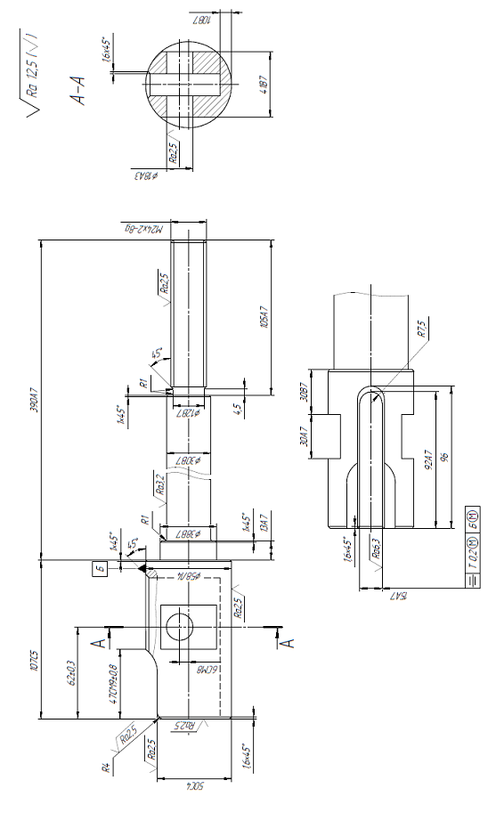

Деталь № 4

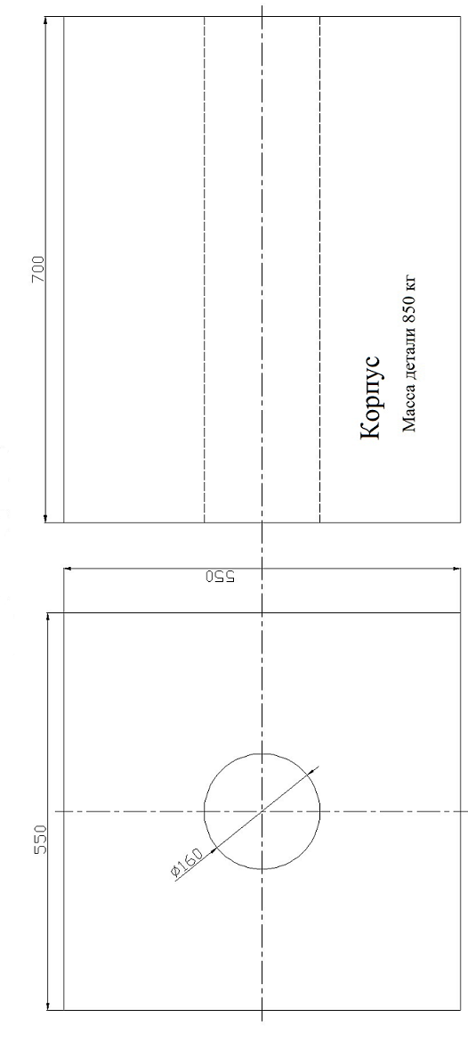

Деталь № 5

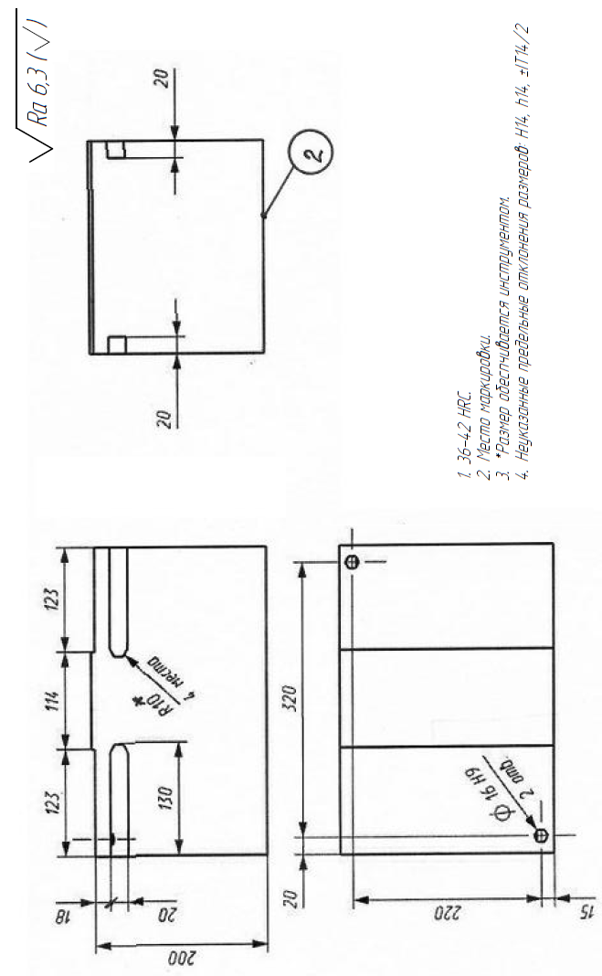

Деталь № 6

